MODULE PEDAGOGIQUE

**14**



Les aimants

Cycle 1, MS

**La Rotonde  
Centre de Culture Scientifique Technique et Industrielle de l’École des Mines de Saint-Étienne**

158 Cours Fauriel - CS 62362 - 42023 Saint-Étienne cedex 2

www.ccsti-larotonde.com

**Le contexte de mise en place**

Depuis 2006, La Rotonde de l’Ecole des Mines de Saint-Etienne collabore avec *La Main à la Pâte*, la direction des services départementaux de l’éducation nationale de la Loire et les autorités locales pour mettre en œuvre un **dispositif d’accompagnement et de formation des enseignants de la Loire dans le domaine des sciences.**

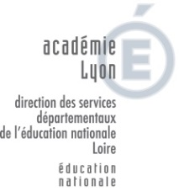

En 2013, une convention a été signée pour faire suite à ces deux projets, créant ***Le Centre Pilote La Main à la Pâte Saint-Etienne Loire.***

La Rotonde et l’éducation nationale continuent ainsi d’accompagner les enseignants en science grâce notamment à un dispositif de prêt de matériel et de modules, accompagné par de la formation.

Ce dispositif est déployé pour une durée de 3 ans dans différents réseaux d’écoles du département.

Cette action phare a été développée dans un premier temps dans le cadre du projet ***Pollen***, reconnu comme programme de référence dans le rapport Rocard sur l’enseignement des sciences. Elle a été poursuivie à partir de 2010 avec le projet ***Fibonacci*** qui a rassemblé 37 villes issues de 24 pays membres de l’Union Européenne.

**Sommaire**

* Le contexte ………………………………………………………….. **p.2**
* Les sciences en maternelle ……………………………………… **p.4**
* Le module dans les grandes lignes ……………………………. **p.6**
* Le déroulé du module.…………………………………………….. **p.7**
* Ressources pour l’évaluation ……………………………………. **p.11**
* Les connaissances scientifiques liées au module………….. **p.12**

**Appuis pour les sciences en maternelle**

« En maternelle, […] les activités doivent être conçues à partir de l’implication de chacun des enfants et non exclusivement à partir de contenus disciplinaires qui leur seraient extérieurs. Les savoirs et méthodes scientifiques et techniques doivent être considérés comme des repères qui orientent le travail des enseignants plutôt que comme des contenus à transmettre aux élèves de façon systématique.

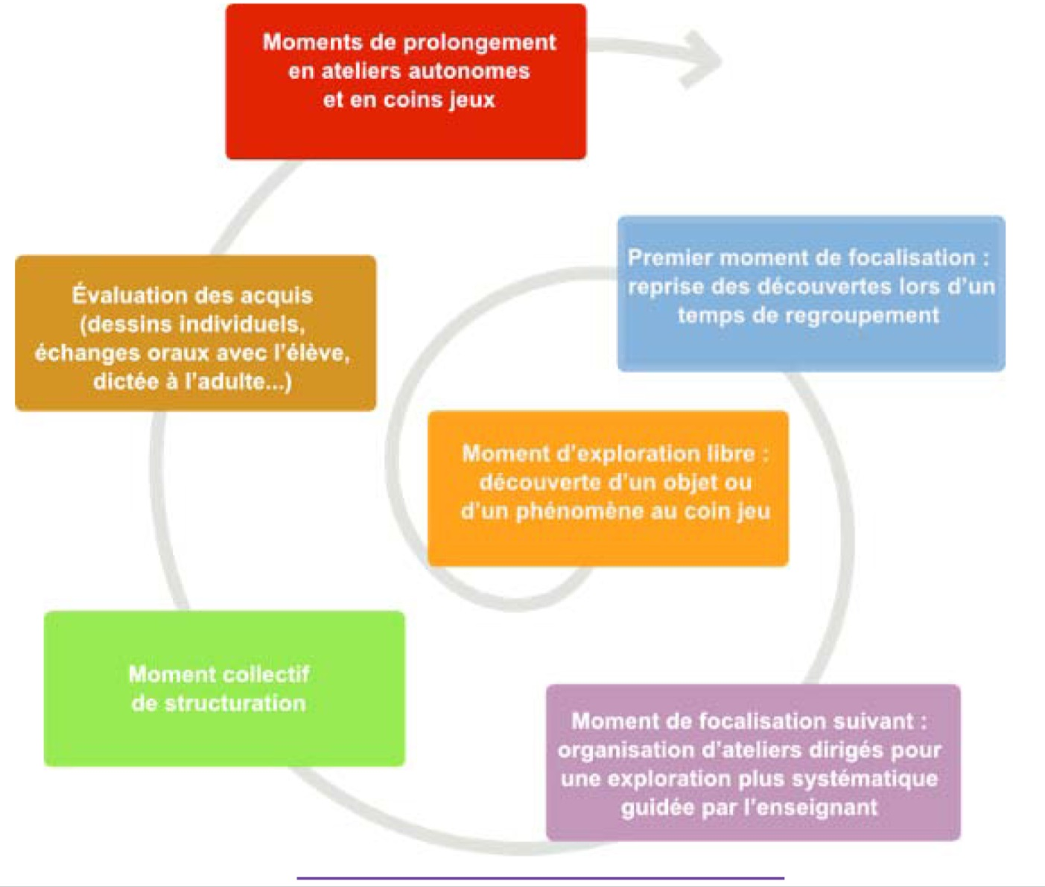

Le choix de titre retenu dans cette partie des nouveaux programmes - “Explorer le monde” - n’est pas anodin. “Explorer” est un verbe d’action qui sous-entend une action effective de chaque enfant. Si l’on file la métaphore du voyage, cette exploration suppose la rencontre avec un monde inconnu. Le voyage comporte nécessairement une part d’incertitude pour les enfants mais aussi pour leur enseignant.

L’enseignant, qui a conçu l’itinéraire en préparant les parcours d’apprentissage, peut toujours craindre de perdre un «voyageur» en route. Les travaux de recherche établissent que, quelle que soit la qualité de la préparation, il subsiste toujours des imprévus en cours de route. L’enseignant sera parfois conduit à improviser. Cette improvisation - qui est une forme indispensable d’adaptation à une situation inattendue - suppose qu’il puisse s’appuyer sur un éventail de pratiques possibles (vécues par lui-même ou par d’autres enseignants) et sur une certaine connaissance des écueils à éviter. »

*Eduscol : <http://cache.media.eduscol.education.fr/file/Explorer/45/5/Ress_c1_Explorer_orientation_456455.pdf>*

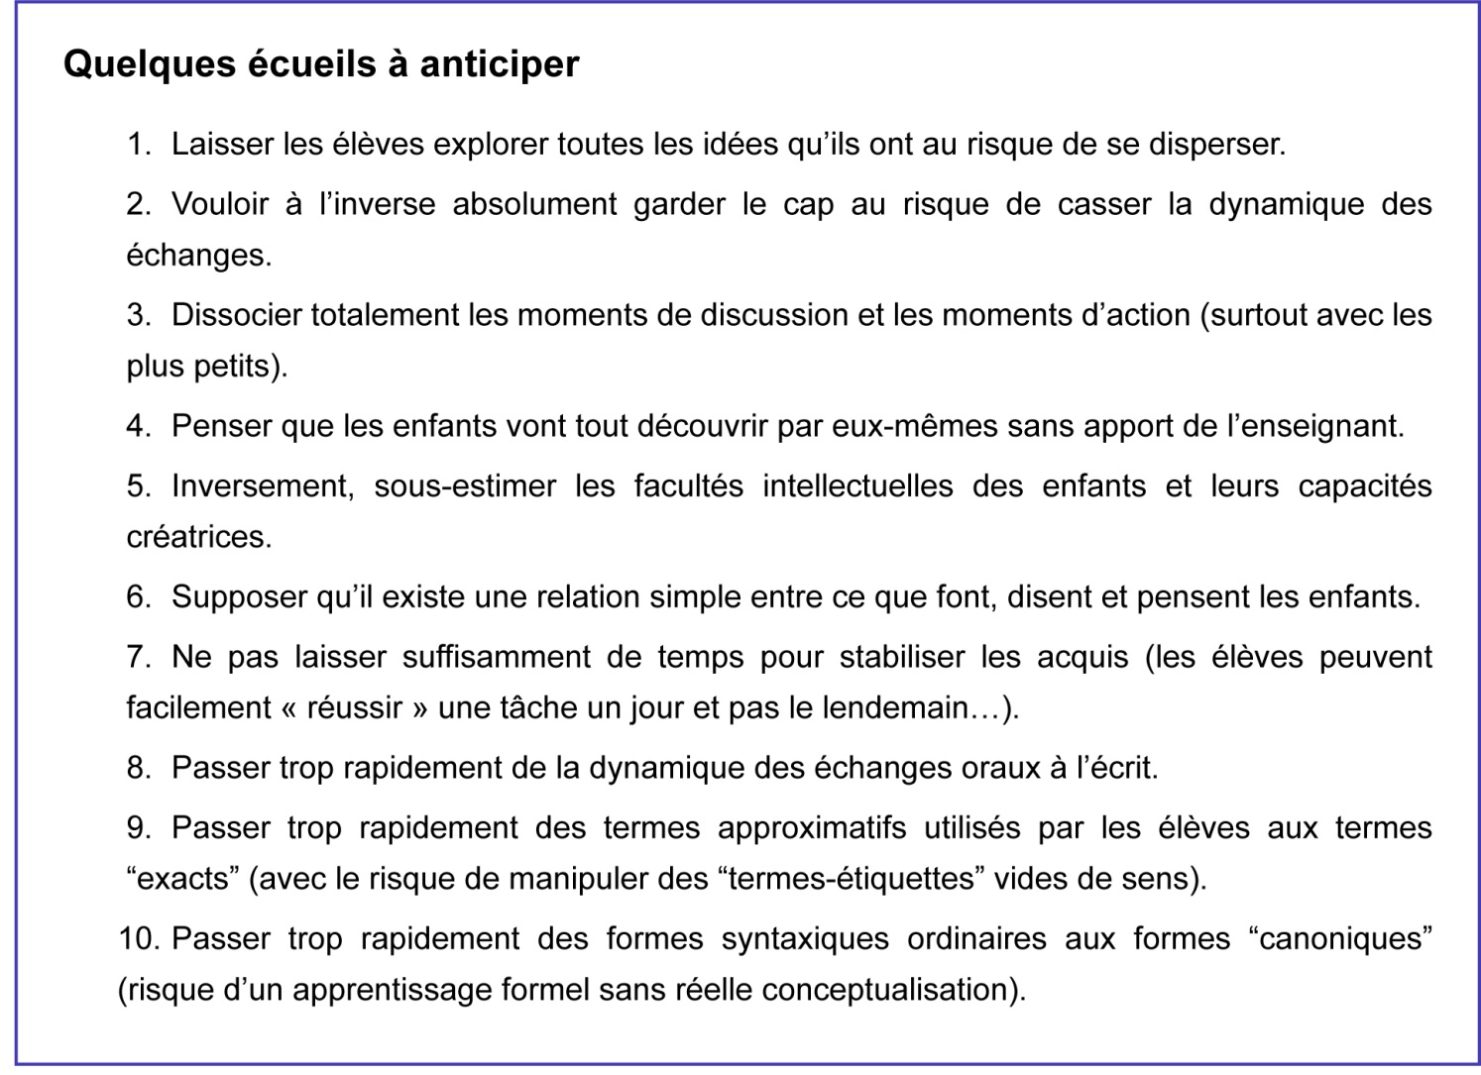

**Le module dans les grandes lignes**

**Auteur**

**Centre Pilote *La Main à la Pâte S*aint-Etienne Loire**

Ce module a été écrit par Anne Bisson (Ecole des Mines de Saint-Etienne – La Rotonde). Il s’appuie sur le DVD apprendre la science et la technologie (ressources pour faire la classe – SCECREN-CNDP, 2008), le site de la main à la pâte et sur le document Les aimants – cycle 1 du groupe de pilotage départemental 80 pour l’enseignement scientifique.

**Resume**

Dans un premier temps il s’agira, par le biais d’un jeu de pêche à la ligne, de trouver les matériaux qui sont attirés par les aimants et ceux qui ne le sont pas.

Ensuite il sera proposé des séances qui permettront de mieux comprendre les caractéristiques des aimants (puissance, action à distance).

|  |  |
| --- | --- |
| 1- La pêche à la ligne | But : entrer dans l’activité de manière ludique. Se rendre compte que tous les matériaux ne sont pas attirés par les aimants |
| 2- La classification des matériaux | But : classer les matériaux selon s’ils sont attirés par l’aimant ou pas. Essayer de dégager des constantes et de généraliser sur les propriétés des matériaux (on peut dire que seuls les matériaux qui contiennent du fer sont attirés car il est rare de trouver du cobalt ou du nickel dans les objets de la vie de tous les jours). |
| 3- Plus ou moins puissant | But : évincer des hypothèses fausses (couleur, forme) plutôt que de comprendre que l’attraction dépend avant tout de sa composition et de sa taille (pour faire simple il existe plusieurs qualités d’aimants). |
| 4- Le circuit de l’escargot | But : comprendre que l’attraction d’un aimant peut s’effectuer à travers une matière non attirée (exemple la feuille que l’on vient accrocher au tableau). |

**Instructions officielles**

« Explorer la matière »

*Les utilisations multiples d’instruments et d’objets sont l’occasion de constater des phénomènes physiques, notamment en utilisant des instruments d’optique simples (les loupes notamment) ou en agissant avec des ressorts, des aimants, des poulies, des engrenages, des plans inclinés… Les enfants ont besoin d’agir de nombreuses fois pour constater des régularités qui sont les manifestations des phénomènes physiques qu’ils étudieront beaucoup plus tard (la gravité, l’attraction entre deux pôles aimantés, les effets de la lumière, etc.).*

BO Mars 2015

1. La pêche à la ligne

But de la séance : entrer dans l’activité de manière ludique. Se rendre compte que tous les matériaux ne sont pas attirés par les aimants.

|  |  |  |  |
| --- | --- | --- | --- |
| **Etapes** | **Déroulement** | | **Conditions** |
|  | **L’enseignant.e** | **Les élèves** | En groupe |
| **Familiarisation** | L’enseignant.e donne à chaque groupe une canne à pêche et des poissons. La consigne : essayer de les pêcher à tour de rôle. | Les élèves découvrent que certains poissons ne peuvent pas être pêchés. Ils les classent en deux catégories et les rangent au fur et à mesure des essais. |
| **Focalisation** | L’enseignant.e invite les élèves à s’exprimer. Il précise le vocabulaire : certains poissons sont attirés et d’autres ne sont pas attirés. Il y a un aimant au bout de la canne à pêche.  Il pose des questions : *Que s’est-il passé ? Pourquoi certains poissons ne peuvent pas être pêchés ? Pourquoi cela fonctionne-t-il pour d’autres ?*  Les idées sont récoltées sur une affiche. | Les élèves décrivent leurs actions « *J’ai pêché un poisson mais l’autre ne collait pas ».*  Ils émettent des hypothèses : *« Certains poissons sont trop lourds, cela dépend de ce qui est collé derrière », « le fer est attiré »* | En groupe |
| **Lien avec la vie quotidienne** | L’enseignant.e questionne les enfants sur cette canne à pêche : *Est-ce que c’est comme ça qu’on attrape les poissons lorsque l’on pêche ?*  Ces cannes permettent de pêcher avec un aimant. *Connaissent-ils des objets qui fonctionnent avec des aimants ?* | Les élèves observent les différents aimants. Ils les manipulent.  Ils listent les objets qu’ils connaissent avec des aimants : le tableau, le frigo, boucle-d’oreilles, porte-monnaie, des jeux de construction, etc. | Regroupement |
| **Familiarisation** | L’enseignant.e laisse différents aimants dans le coin sciences. | Les élèves peuvent tester ce qu’ils veulent et jouer avec les différents aimants | Coin science |

2. Classer les matériaux

But de la séance : classer les matériaux selon s’ils sont attirés par l’aimant ou pas. Essayer de dégager des constantes et de généraliser sur les propriétés des matériaux (on peut dire que seuls les matériaux qui contiennent du fer sont attirés car il est rare de trouver du cobalt ou du nickel dans les objets de la vie de tous les jours).

|  |  |  |  |
| --- | --- | --- | --- |
| **Etapes** | **Déroulement** | | **Conditions** |
| **Familiarisation** | L’enseignant.e donne à chaque groupe un aimant et différents objets, avec deux bacs.  La consigne : mettre dans un bac les objets qui sont attirés et dans l’autre ceux qui ne le sont pas.  L’enseignant.e fait commenter les élèves et leur fait préciser le vocabulaire. | Les élèves décrivent leurs actions et trient les matériaux au fur et à mesure. | En groupe |
| **Focalisation** | L’enseignant*.e* dispose l’ensemble des objets au centre et les fait commenter un par un, pour les trier de nouveau. Il fait préciser le nom de l’objet et sa matière.  Des conclusions peuvent commencer à émerger : « *Les objets en plastique ne sont jamais attirés par l’aimant. » « Certains objets en métal sont attirés par l’aimant. ». « On dit que les objets qui sont attirés sont des objets magnétiques. »*  Une affiche est réalisée. | Les élèves se mettent d’accord et commentent chaque objet pour les trier de nouveau tous ensemble : *« la balle en plastique n’est pas attirée par l’aimant. » , « le trombone en métal est attiré par l’aimant. »* | Regroupement |
| **Trace écrite** | L’enseignant.e fait réaliser une trace écrite individuelle. | Les élèves colorient les objets aimantés sur une feuille. | Individuellement |

3. Situation problème

But de la séance : découvrir que l’aimant exerce une action à distance

|  |  |  |  |
| --- | --- | --- | --- |
| **Etapes** | **Déroulement** | | **Conditions** |
|  | **L’enseignant.e** | **Les élèves** |  |
| **Familiarisation** | L’enseignant.e présente 2 verres à chaque groupe d’élève : 1 contenant de l'eau, l'autre de la farine, 1 objet en fer  (attention, dans le verre de farine, ne pas trop l'enfoncer: juste le recouvrir de farine)  Défi: « Comment récupérer l'objet qui est dans le verre sans y mettre les mains? »  Si les enfants n'ont pas d'idées, rappeler les séances précédentes (qu'a-t-on fait, observé...?) pour les amener à demander les cannes à pêche. | Les élèves nomment l’objet et sa matière.  Ils font le lien avec les étapes précédentes : On peut utiliser une canne à pêche.  Ils testent chacun à leur tour. | En groupe |
| **Focalisation** | L’enseignant.e pose des questions pour faire préciser l’effet de l’aimant : *Est-ce que l’aimant attire les objets magnétiques qui sont dans l’eau ? Est-ce que l’aimant attire les objets magnétiques qui sont dans la farine ?*  Il incite à poser d’autres questions : *A travers quoi peut –on tester l’effet de l’aimant ?* | Les élèves concluent que l’aimant peut attirer même à travers l’eau et la farine.  Les élèves testent à travers différentes choses : une feuille de papier, un vêtement en tissu, une fenêtre… | En groupe |
| **Traces écrites** | L’enseignant fait une phrase de conclusion avec les élèves. Elle est notée et photocopiée. | Les élèves collent la conclusion dans le carnet de sciences. | Regroupement |

4. Le circuit de l’escargot

But de la séance : comprendre que l’attraction d’un aimant peut s’effectuer à travers une matière non attirée (exemple la feuille que l’on vient accrocher au tableau).

|  |  |  |  |
| --- | --- | --- | --- |
| **Etapes** | **Déroulement** | | **Conditions** |
|  | **L’enseignant.e** | **Les élèves** |  |
| **Familiarisation** | L’enseignant.e présente le matériel : un escargot et un circuit. Il présente le défi : *Comment faire avancer l’escargot sans le toucher, pour qu’il puisse manger la salade ?* | Les élèves donnent leurs hypothèses *« on peut souffler, pencher le circuit, pousser avec un bâton ».*  Ils testent leurs différentes hypothèses. | En groupe |
| **Focalisation** | L’enseignant.e les fait conclure sur les différents tests : *Qu’est-ce qui a bien fonctionné ? Qu’est-ce qui n’a pas bien fonctionné ? Pourquoi ?*  Si l’idée n’a pas été exprimée, il encourage les groupes à tester avec un aimant : *En quelle matière est fait l’escargot ? Est-ce que cela est magnétique ? Comment pourrait-on faire ?* | Chaque groupe essaye de faire avancer l’escargot grâce à un aimant. Il fixe l’aimant sur l’escargot et utilise un autre aimant mis sur une règle pour les faire avancer. | En groupe |
| **Traces écrites** | L’enseignant.e fait une phrase de conclusion avec les élèves. Elle est notée et photocopiée. | Les élèves collent la conclusion dans le carnet de sciences. | Regroupement |

**Annexe**

**Pistes d’Evaluation**

|  |  |  |
| --- | --- | --- |
| L’enseignant observe que l’enfant commence à réussir ou réussit régulièrement à… | Contexte, circonstances, dispositifs, activités… | Pour les apprentissages suivants… |
| • découvrir et manipuler des matériaux existants ou fabriqués en classe (ex : pâte à sel, pâte à tarte…) ;  • identifier quelques matériaux et les différencier en grandes familles (les papiers, les cartons, les tissus, les pâtes…) ;  • trier, comparer des matériaux en fonction de caractéristiques physiques accessibles par les 5 sens (couleur, forme, taille, odeur, bruit, masse, texture, dureté) ou d’autres propriétés physiques (opaque, transparent, translucide ; attiré ou non par l’aimant ; perméable, imperméable…) ;  • connaître d’autres propriétés physiques des matériaux (perméabilité, magnétisme, transparence…) ;  • classer des objets selon le matériau qui les compose (manipulation) selon une propriété commune (formes, goût, texture…), selon leurs usages… ;  • repérer des transformations de matériaux sous l’effet de la chaleur (sécher, durcir, fondre…), de l’eau (mouiller, dissoudre…), de l’air (déplacer, gonfler…), d’actions mécaniques avec des mains (froisser, plier…) et avec des outils (découper, percer…) ;  • agir de manière raisonnée sur un matériau, choisir le bon matériau en fonction d’un besoin, d’un effet attendu, d’un projet. | Situations d’exploration, de réinvestissement, d’entraînement à partir de matières (eau, air…) et matériaux naturels ou construits par l’homme.  Projets sur les « familles » d’objets à une même époque ou à travers différentes époques. Par exemple, avec :  • les outils et supports utilisés pour écrire ;  • les outils utilisés pour coller ;  • les outils utilisés pour découper ;  • les ustensiles de cuisine.  … | Utilisation, découverte, exploration de matières et matériaux. |

*Ressources maternelle - Évaluation – Explorer la matière*

<http://cache.media.education.gouv.fr/file/explorermonde/91/1/Ress_c1_Eval_Indic_progres_matiere_545911.pdf>

**Document scientifique – niveau adulte**

### Documentation issue du site La Main à la Pâte – article *Les propriétés de la matière*

<http://www.fondation-lamap.org/node/11246>

Dans la vie quotidienne, les phénomènes magnétiques se manifestent à travers des **objets que l'on utilise souvent** comme les tickets à piste magnétiques (métro...), les cartes des distributeurs automatiques de banque, les punaises magnétiques...etc.  
Tous ces éléments sont constitués de matériaux magnétiques plus ou moins sophistiqués. Parmi ceux-ci, on trouve les aimants qui sont des **matériaux ferromagnétiques**. Ils ont la propriété de s'attirer ou de se repousser entre eux et d'attirer des objets en fer, en cobalt ou en nickel.

## Les substances attirées par un aimant sont des substances magnétiques.

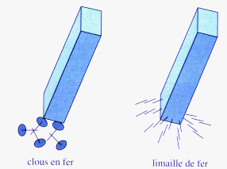

Action d'un aimant sur les objets en fer

Une application des aimants est la **boussole** qui a été utilisée pour la première fois au VIIème siècle par des navigateurs chinois. La boussole est constituée d'une fine tige en acier aimantée. Elle possède une propriété particulière : si on la positionne n' importe où sur la Terre, l'aiguille indique toujours la même direction. L'une de ses extrémités se dirige vers le **Nord magnétique terrestre** (lequel est voisin du Nord géographique) appelé "**pôle Nord**" et par voie de conséquence l'autre vers le Sud appelé "**pôle Sud**". L'aiguille aimantée est soumise aux forces **du champ magnétique terrestre** créé par les courants électriques qui circulent à l'intérieur du globe.

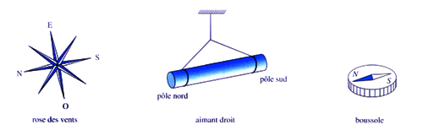

Identification des pôles d'un aimant droit

On constate aussi **qu'un pôle Sud attire un pôle Nord** mais que **deux pôles identiques se repoussent**.

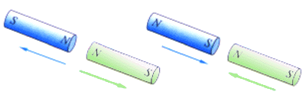

Interaction mutuelle de deux aimants

Une autre propriété caractéristique est que l'on ne peut pas séparer le pôle Nord et le pôle Sud d'un même aimant en le coupant. La coupure recrée un pôle Nord et un pôle Sud.

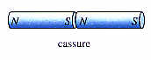

**Vidéo de 1 minute de l’ONF sur les aimants :**

[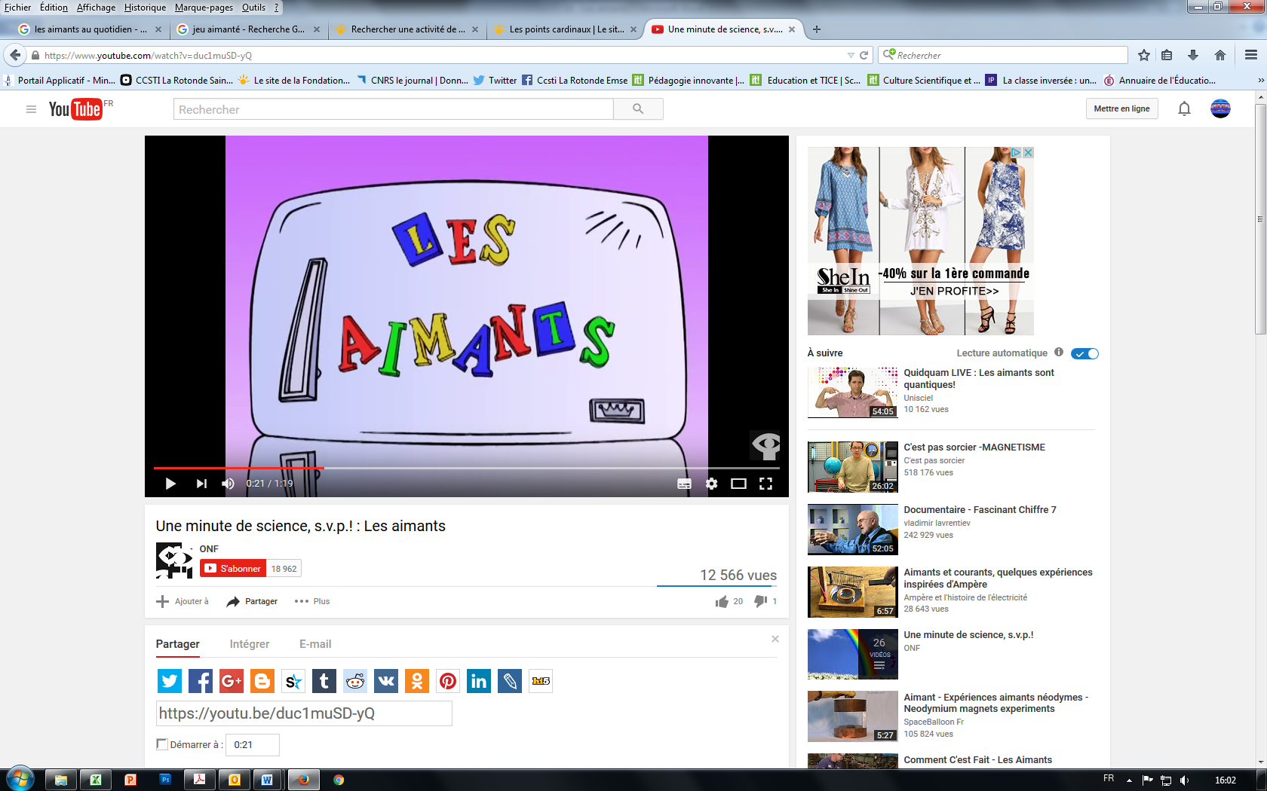](https://www.youtube.com/watch?v=duc1muSD-yQ)

<https://www.youtube.com/watch?v=duc1muSD-yQ>